Mieszkania w Skawinie - alternatywa dla ścisku w centrum miasta
Tłok, korki i problemy z parkowaniem potrafią skutecznie zrazić do mieszkania w mieście. <strong>Mieszkania w Skawinie</strong> na Osiedlu Jagielnia na szczęście nie generują takich problemów!

Dlaczego warto wybrać mieszkania w Skawinie?
Mieszkania w Skawinie - bliskość miasta wśród zieleni

Betonowe krajobrazy, niekończące się korki czy brak miejsc do parkowania często zniechęca ludzi do mieszkania w mieście. Często jednak to właśnie tam czekają na nas miejsca pracy, z której nie chcemy przecież rezygnować. Dobry dojazd potrafi jednak skutecznie zrekompensować nieco większy dystans, jaki musimy pokonać, by znaleźć się w centrum Krakowa. Doskonałym tego przykładem mogą być mieszkania w Skawinie, takie jak nowo powstające Osiedle Jagielnia. To perfekcyjny kompromis pomiędzy bliskością dużego miasta a bliskością terenów zielonych i natury, która daje nam możliwość wypoczynku bez huku przejeżdżających samochodów!

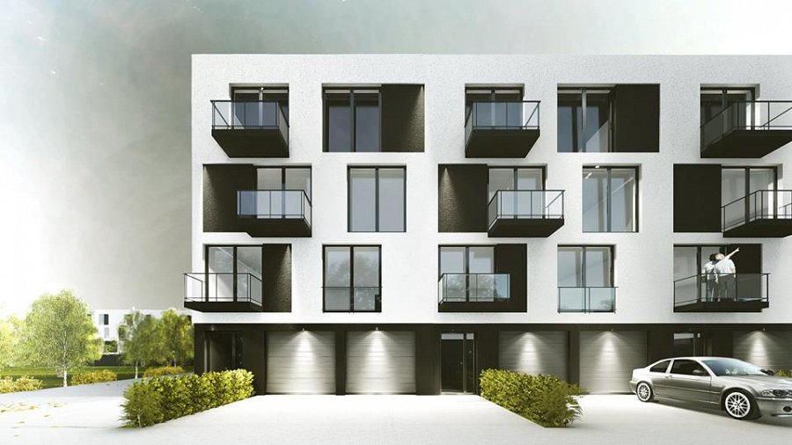
Dlaczego warto wybrać Osiedle Jagielnia?

Skawina to doskonałe miejsce dla osób, które nie chcą wybierać między dobrą komunikacją a dostępnością usług takich jak sklepy, przychodnie czy przedszkola. Mieszkania na Osiedlu Jagielnia znajdują się w pobliżu wszystkich tych instytucji, co sprawia, że nie musisz jechać na drugi koniec miasta po zakupy czy do lekarza. To jednak nie jedyna zaleta tej lokalizacji. Mieszkania w Skawinie to okazja także dla tych, którzy szukają zieleni - i to bez konieczności oddalania się od aglomeracji!

